Приложение 2.
Дизайн рабочей поверхности пресс-прокладки
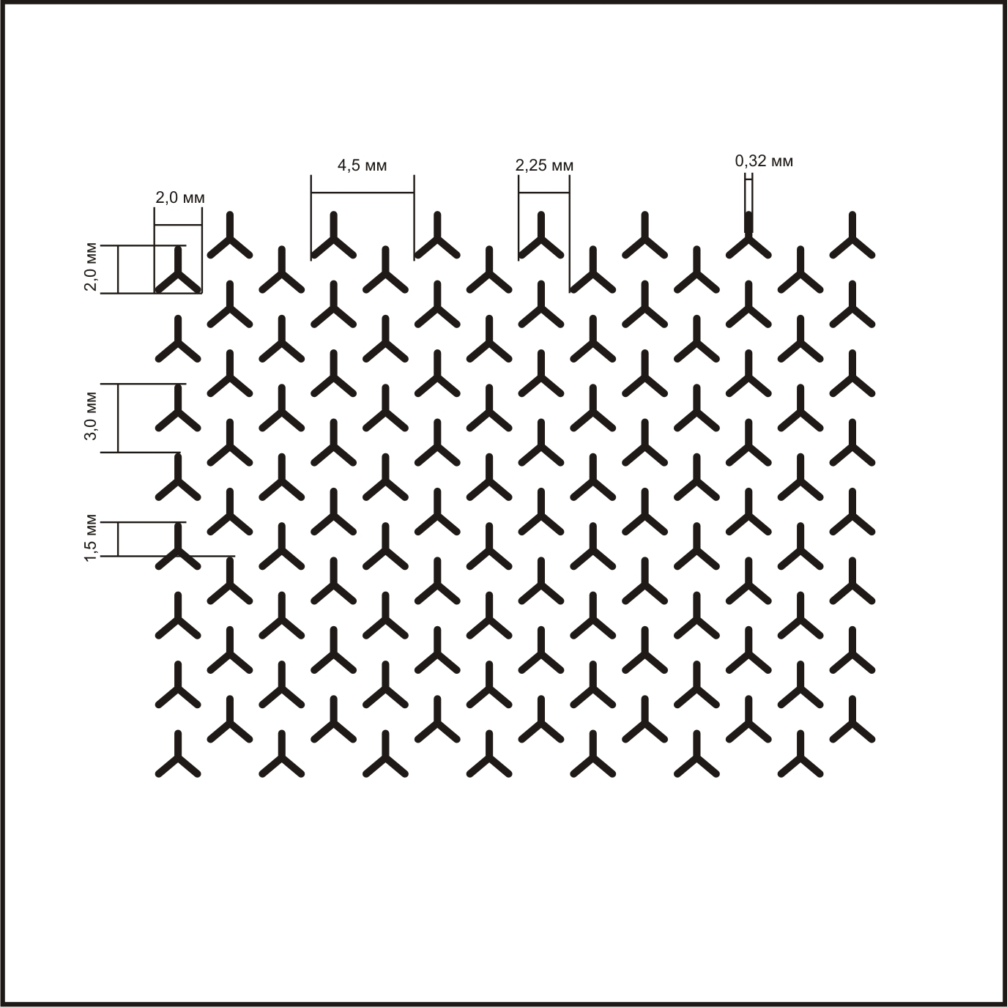
Сторона пресс-пластины с креплениями
Глубина единичного элемента 15 – 20 мкм

